**Thư viện trường THCS Thạch Thán**

**BÀI GIÓI THIỆU SÁCH THÁNG 10**  
  
**CUỐN SÁCH ‘TẮT ĐÈN”**  
Tác giả: Ngô Tất Tố

**Các em học sinh thân mến!**

         Tiểu thuyết của nhà văn Ngô Tất Tố là một trong những tác phẩm tiêu biểu của văn học hiện thực phê phán Việt Nam giai đoạn 1930 -1945. Tắt đèn là sự tổng hợp cả bề rộng và bề sâu những điều nhà văn đã quan sát, cảm xúc, suy nghĩ về cuộc sống người nông dân đương thời.

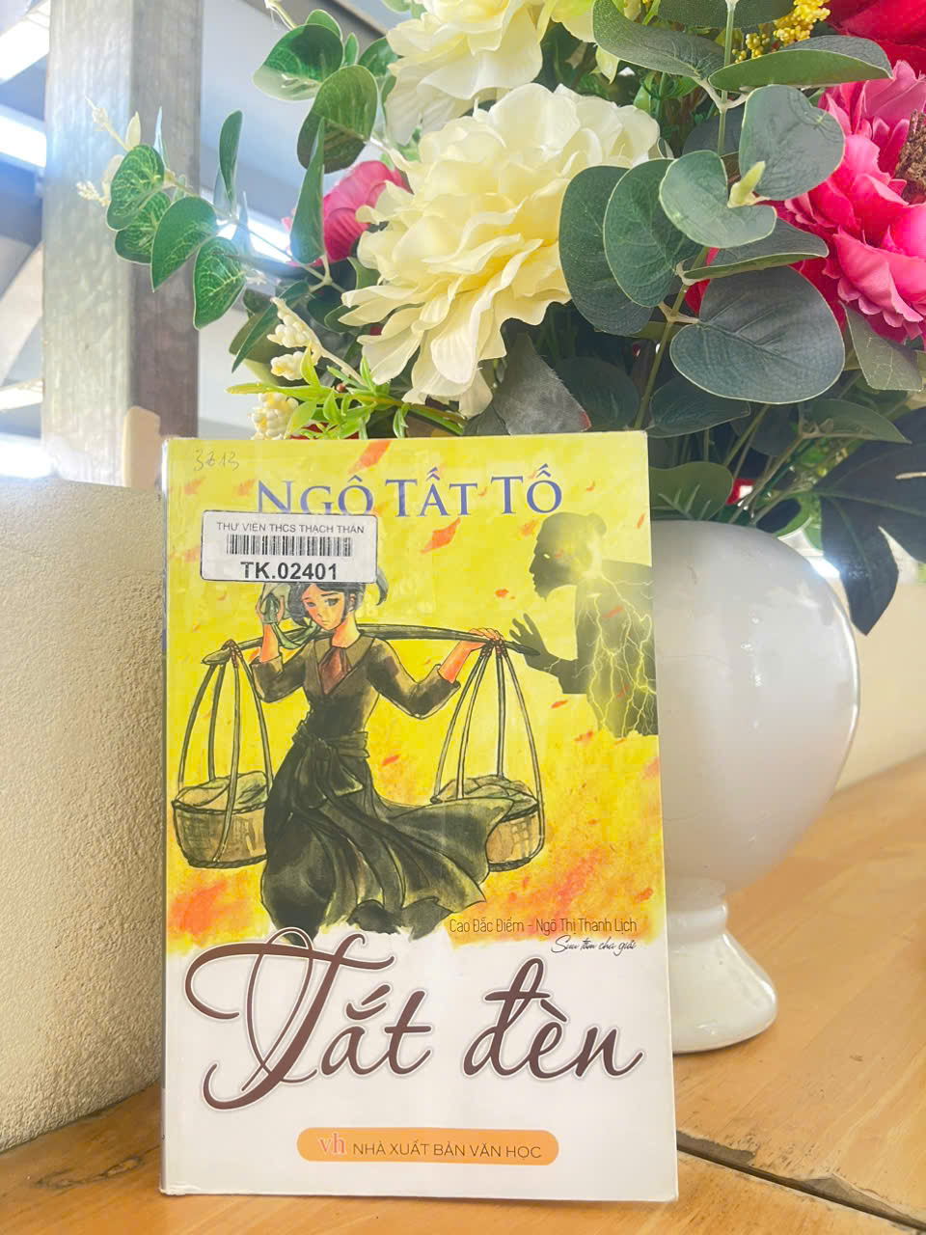

 Mở đầu tác phẩm là không khí căng thẳng, ngột ngạt của một làng quê trong những ngày sưu thuế. Cổng làng đóng lại, công việc cày bừa đình đốn, bọn lý trưởng, trương tuần chửi bới, quát tháo om sòm; Mấy tên cai lệ, lính cơ tay thước, roi song, dây thừng đi tróc người thiếu thuế. Tiếng trống, mõ, tù và inh ỏi, tiếng thét lác, đánh đập, tiếng kêu khóc thảm thiết vang lên như trong một cuộc săn người. Gia đình chị Dậu thuộc loại “nhất nhì trong hạng cùng đinh” nên mấy hôm nay, chị phải chạy vạy ngược xuôi để có tiền nộp suất sưu cho anh Dậu. Bọn nhà giàu chẳng những không cho chồng chị vay mượn mà còn nhiếc móc, đe dọa. Anh Dậu đang ốm cũng bị bọn tay sai xông đến đánh trói, lôi ra đình cùm kẹp. Chị đành phải rứt ruột đem cái Tý, đứa con gái đầu lòng lên bảy bán cho lão Nghị Quế bên thôn Đoài. Vợ chồng lão giàu có mà keo kiệt, tàn ác, đã lợi dụng tình cảnh khốn cùng của chị, mua cái Tý và cả một ổ chó mà chỉ trả hai đồng bạc! Cộng với mấy hào bán gánh khoai, chị tưởng vừa đủ nộp suất sưu và chồng được tha về; Ngờ đâu, bọn lý dịch lại bắt chị phải nộp cả suất sưu của người em chồng đã chết từ năm ngoái! Thật là cùng đường. Giữa đình làng, tiếng kêu uất ức của chị vang lên thảm thiết. Đêm hôm ấy, người ta cõng anh Dậu rũ rượi như một xác chết ở ngoài đình về trả cho chị. Gọi mãi anh không tỉnh, anh Dậu đã từ từ mở mắt. Một bà lão hàng xóm ái ngại cảnh cả nhà chị nhịn đói suốt từ hôm qua, mang đến cho chị bát gạo để nấu cháo. Sáng sớm hôm sau khi anh Dậu vừa cố ngồi dậy cầm bát cháo, chưa kịp đưa lên miệng thì tên cai lệ và gã đầy tớ lý trưởng lại xộc vào định trói anh mang đi. Van xin tha thiết cũng không được, chị Dậu đã liều mạng chống lại quyết liệt, đánh ngã cả hai tên tay sai vô lại. Chị bị bắt lên huyện. Lão quan huyện Tư Ân lợi dụng, bố trí giở trò bỉ ổi. Chị đã kiên quyết cự tuyệt, giằng nắm bạc ném vào mặt hắn và du hắn ngã kềnh, chạy thoát về nhà. Cuối cùng, để có tiền nộp thuế cho chồng, chị đành gửi con, nhận lời lên tỉnh đi ở vú. Chủ của chị là một quan phủ già, dâm đãng, trong một đêm “tắt đèn”, đã mò vào buồng chị... Chị Dậu gạt mạnh bàn tay bẩn thỉu của lão, vùng chạy ra ngoài sân, giữa lúc trời tối đen như mực...  
        Tắt đèn đã dựng lên một bức tranh chân thực, điển hình về xã hội nông thôn Việt Nam đương thời, có sức tố cáo mãnh liệt. Qua mấy ngày sưu thuế – tác giả xoáy sâu vào nạn thuế thân, một thứ thuế dã man, quái gở, “một di tích Trung cổ” – tác phẩm đã vạch trần bộ mặt tàn bạo của trật tự thực dân nửa phong kiến và thể hiện thật cảm động cuộc sống cùng quẫn, thê thảm của người nông dân lao động bị áp bức, bóc lột.  
         Tác phẩm tập trung làm nổi bật mối mâu thuẫn giai cấp đối kháng gay gắt trong lòng nông thôn Việt Nam trước Cách mạng. Tuy dung lượng không lớn, Tắt đèn đã đưa ra đủ mặt những đại diện của giai cấp thống trị trong xã hội nông thôn khi đó: Bọn địa chủ độc ác, keo kiệt; Bọn cường hào tham lam, thô lỗ; Bọn quan lại dâm ô bỉ ổi, bọn tay sai đầu trâu mặt ngựa... Sau bọn chúng, thấp thoáng bóng “ông Tây” với chính sách sưu thuế dã man.  
         Với thái đội yêu ghét dứt khoát, không chút mơ hồ, Ngô Tất Tố đã nhìn thấu bản chất tàn ác, xấu xa, mất hết tính người của chúng, miêu tả chúng bằng những nét sắc sảo, linh hoạt. Giá trị đặc sắc hơn cả của Tắt đèn là ở chỗ đã xây dựng được một điển hình chân thực đẹp đẽ, khỏe mạnh về người phụ nữ nông dân lao động. Qua nhân vật chị Dậu, tác giả không những hiểu sâu nỗi khổ của người nông dân bị áp bức bóc lột mà còn khẳng định phẩm chất đẹp đẽ của họ, không gì có thể vùi dập.  
          Tác phẩm có những trang thật cảm động miêu tả nỗi lòng người mẹ, người vợ của chị Dậu. Chị còn là một phụ nữ lao động đảm đang, tháo vát, thông minh, ý nhị. Sống trong nghèo khổ, chị vẫn có ý thức về nhân phẩm trong trắng mà mạnh mẽ, tiền tài không thể làm vẩn đục, bạo lực không thể khuất phục. Chị Dậu rất mực dịu hiền nhưng không yếu đuối. Khi cần, chị đã phản kháng dũng cảm, thể hiện một sức sống kiên cường bất khuất của người phụ nữ nông dân Việt Nam.  
         Tắt đèn là một trong những thành tựu đặc sắc của tiểu thuyết Việt Nam trước Cách mạng. Kết cấu tác phẩm chặt chẽ, rất liền mạch, giàu tính kịch. Đặc biệt, với số trang ít ỏi, Tắt đèn đã dựng nên nhiều tính cách điển hình khá hoàn chỉnh trong một hoàn cảnh điển hình. Khi vừa ra đời, tác phẩm đã được dư luận tiến bộ nhiệt liệt hoan nghênh và đón nhận.